保密★开考前

第二学期期中阶段检测

**二年级数学试题**

**一、计算(共24分)**

1．直接写得数。

4700－3000＝                        96－54＝                        450－50＝                        24＋56＝

81÷9＝                                    1000－300＝                       40＋600＝                        18÷6＝

36＋48＝                                    4080－80＝                        72－16＝                        9×7＝

2．用竖式计算。

38÷7＝                   50÷6＝                         34÷5＝                   45÷8＝

**二、填空题(共22分)**

3．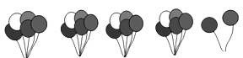

（个）……（个） （束）……（个）

4．7个百和6个一合起来是( )，一千里面有10个( )。

5．兰兰从家向东南方向走，走到了体育中心，那么她从体育中心向( )方向走，可以回到家。

6．一个四位数，千位上是5，百位上是6，个位上是8，这个数是( )．600前面一个数是( )，后面一个数是( )．一百一百地数，九百前面是( )．

7．用0、2、4、8组成的四位数中，最大的是( )，最小的是( )，最接近4000的数是( )．

8．在3口68＞3490中，口里最小可以填( )；在8□9＜854中，口里最大可以填( )。

9．找规律，填一填。

（1）123，234，345，( )，( )，( )。

（2）1122，2233，3344，( )，( )，( )。

（3）9001，8002，7003，( )，( )，( )。

10．有62颗珠子，至少加上( )颗，才能平均分给一年级9个班。

11．要使余数最大，括号里应该填几？( )÷9＝7……( )。

12．★÷■＝32……4，■最小是( )，这时★是( )。

13．填出相应时间．

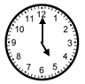( )        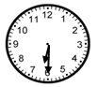( )       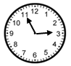( )

14．在计数器上用4颗算珠表示三位数，最大是( )，最小是( )。

**三、选择题(共14分)**

15．“247”的“4”表示（          ）。

A．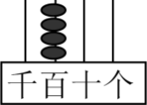 B．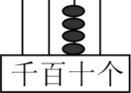 C．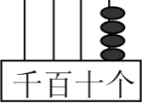

16．3个导游带42个游客过河，每条船最多坐6人，至少要（       ）条船才能一次把他们送到对岸。

A．7 B．8 C．9

17．小华看一本80页的故事书，如果每天看9页，那么至少要（   ）天才能看完。

A．8 B．9 C．10

18．除数是8，商是7，余数是2．被除数是（   ）．

A．56 B．58         C．60

19．演讲比赛从下午3：10开始，到4：05结束，共进行了（       ）分钟。

A．45 B．50 C．55

20．分针指着3，时针刚经过5，这时的时间是（       ）。

A．5：30 B．5：15 C．3：25

21．用3颗算珠在计数器上表示数，可以表示（       ）个不同的四位数。

A．6 B．9 C．10

**四、作图题(共5分)**

22．小兔、小刺猬、小松鼠、小狗和小猴住在同一片森林里，你能根据小动物们的对话写出每个小动物的家的位置吗？

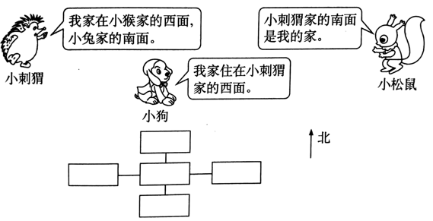

**五、解答题(共35分)**

23．一根绳子长25米，每4米做一根跳绳，能做多少根跳绳，还剩多少米？

24．丽丽有50个珠子，最多能穿几串这样的手链？

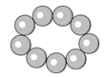

25．一本《童话故事》书32元钱，小芸每周存5元钱，至少要存几周才能够买到一本书？

26．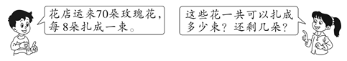

27．玩具厂一天生产了41只玩具熊，每6只装一箱，至少需要几个箱子才能全部装完？

28．一辆玩具小汽车要装4个轮子，现在要装9辆玩具车，小朋友们带了35个轮子，够吗？如果装7辆玩具小汽车，要几个轮子？

**参考答案：**

1．1700；42；400；80

9；700；640；3

84；4000；56；63

2．5……3；8……2；6……4；5……5（竖式略）

3．22   4   5   2

22   5   4   2

4．     706     100

5．西北

6．     5608     599     601     800

7．     8420     2048     4028

8．     5     4

9．     456     567     678     4455     5566     6677     6004     5005     4006

10．1

11．     71     8

12．     5     164

13．     5：00     6：30     2：55

14．     400     103

15．B；16．B；17．B；18．B；19．C；20．B；21．C

22．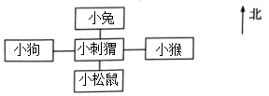

23．6根；1米

24．5串

25．7周

26．8束；6朵

27．7个

28．不够；28个